Специальность: Электроснабжение (по отраслям)
Курс: III , группа Э 179
Дисциплина (МДК) МДК 03.01
ФИО преподавателя: Фаттахов Л.Ф.

Тема. Защитные проводники РЕ и проводники системы уравнивания потенциалов

Содержание учебного материала

В качестве защитных проводников РЕ могут использоваться:
- специально предусмотренные проводники, включая жилы многожильных кабелей, изолированные или неизолированные провода в общей оболочке с фазными проводами, стационарно проложенные изолированные или неизолированные проводники;
- открытые проводящие части электроустановок, включая алюминиевые оболочки кабелей, стальные трубы электропроводок, металлические оболочки и опорные конструкции шинопроводов и комплектных устройств заводского изготовления;
- некоторые сторонние проводящие части, в том числе металлические строительные конструкции зданий и сооружений (фермы, колонны), арматура железобетонных строительных конструкций зданий при условии непрерывности электрической цепи и невозможности демонтажа, металлические конструкции производственного назначения (подкрановые рельсы, галереи, шахты лифтов, подъемников, элеваторов, обрамления каналов).
В качестве PE-проводников не допускается использовать:
- металлические оболочки изоляционных труб и трубчатых проводов, несущие тросы при тросовой электропроводке, металлорукава, а также свинцовые оболочки проводов и кабелей;
- трубопроводы газоснабжения, других горючих и взрывоопасных веществ и смесей, трубы канализации и центрального отопления;
- водопроводные трубы при наличии в них изолирующих вставок.
Использование специально предусмотренных защитных проводников для иных целей не допускается.
Наименьшие площади сечений защитных проводников, изготовленных из того же материала, что и фазные, приведены в табл. 4.14.
Таблица 4.14
Наименьшие сечения защитных проводников РЕ
Сечение фазных проводников S, мм² | Наименьшее сечение защитных проводников, мм²
5< 16 | 5
16 < 5<35 | 16
S> 35 | S/2

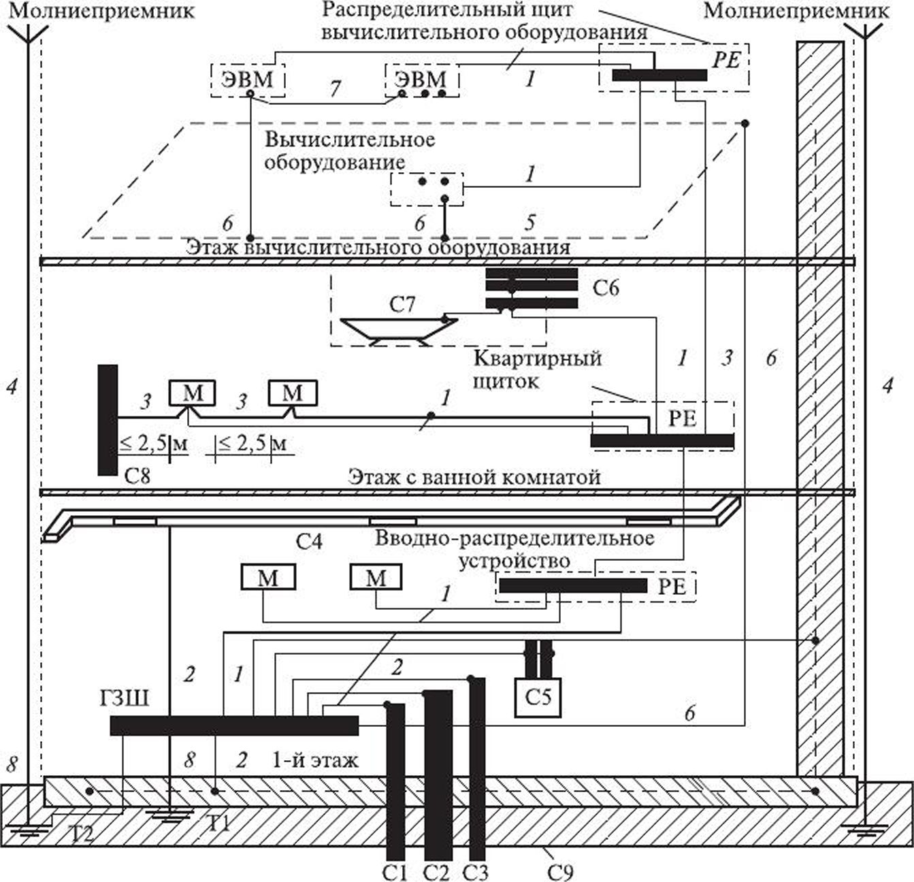
Рис. 4.9. Система уравнивания потенциалов в многоэтажном здании:
М — открытая проводящая часть; С1 — металлические трубы водопровода, входящие в здание; С2 — металлические трубы канализации, входящие в здание; СЗ — металлические трубы газоснабжения с изолирующей вставкой на вводе, входящие в здание; С4 — воздуховоды вентиляции и кондиционирования; С5 — система отопления; С6 — металлические водопроводные трубы в ванной комнате; С7 — металлическая ванна; С8 — сторонняя проводящая часть в пределах досягаемости от открытых проводящих частей; С9 — арматура железобетонных конструкций; ГЗШ — главная заземляющая шина; Т1 — естественный заземлитель; Т2 — заземлитель молниезашиты; 1 — нулевой защитный проводник; 2 и 3 — проводники основной и дополнительной систем уравнивания потенциалов; 4 — токоотвод системы молниезашиты; 5 — контур рабочего заземления в помещении информационного вычислительного оборудования; 6 и 7 — проводники рабочего заземления и уравнивания потенциалов (в системе рабочего заземления); 8 — заземляющий проводник

Во всех случаях сечение медных защитных проводников, не входящих в состав кабеля или проложенных не в общей оболочке (трубе, коробе, лотке) с фазными проводниками, должно быть не менее 2,5 мм² при наличии механической защиты и 4 мм² при ее отсутствии, а сечение алюминиевых — не менее 16 мм².
В качестве проводников системы уравнивания потенциалов могут быть использованы открытые и сторонние проводящие части, или специально проложенные проводники, или их сочетание.
Сечение проводников основной системы уравнивания потенциалов должно составлять не менее половины наибольшего сечения защитного проводника электроустановки, если сечение проводника уравнивания потенциалов при этом не превышает 25 мм² по меди или равноценное ему из других материалов. Сечение проводников основной системы уравнивания потенциалов в любом случае должно быть не менее 6 мм² для медных проводников, 16 мм² — для алюминиевых, 50 мм² — для стальных.
Система уравнивания потенциалов должна соединять между собой все одновременно доступные прикосновению открытые проводящие части стационарного электрооборудования и сторонние проводящие части, включая доступные прикосновению металлические части строительных конструкций здания, а также нулевые защитные проводники в системе TN и защитные заземляющие проводники в системах IT и ТТ, включая защитные проводники штепсельных розеток

Тема: Автоматическое отключение и защитное электрическое

разделение цепей

При применении в качестве защитной меры автоматического отключения питания в электроустановках напряжением до 1000 В все открытые проводящие части должны быть присоединены к глухозаземленной нейтрали источника питания, если применена система TN, и заземлены, если применены системы IT или ТТ. Кроме того, в таких электроустановках должно быть выполнено уравнивание потенциалов. Для автоматического отключения питания могут быть применены защитно-коммутационные аппараты, реагирующие на сверхтоки или на дифференциальный ток. Допускается применение УЗО, реагирующего на дифференциальный ток.
В четырехпроводных трехфазных цепях системы TN-C применение УЗО не допускается.
Наибольшее допустимое время защитного автоматического отключения для систем TN и IT приведено в табл. 4.15 и 4.16.
Таблица 4.15

Наибольшее допустимое время защитного автоматического отключения
для системы TN
Номинальное фазное напряжение. В | Время отключения, с
127 | 0,8
220 | 0,4
380 | 0,2
Более 380 | 0,1

Таблица 4.16
Наибольшее допустимое время защитного автоматического отключения
для системы IT
Номинальное линейное напряжение, В | Время отключения, с
220 | 0,8
380 | 0,4
660 | 0,2
Более 660 | 0,2

Допускаются значения времени отключения более указанных в таблицах, но не более 5 с в цепях, питающих только стационарные электроприемники от распределительных щитов.
Защитное электрическое разделение цепей представляет собой отделение одной электрической цепи от других в электроустановках напряжением до 1000 В с помощью двойной изоляции, основной изоляции и защитного экрана, усиленной изоляции.
Наибольшее рабочее напряжение отделяемой цепи не должно превышать 500 В. Питание отделяемой цепи должно быть выполнено от разделительного трансформатора или от другого источника, обеспечивающего равноценную степень безопасности. При этом первичная обмотка разделительного трансформатора должна быть отделена от вторичных обмоток при помощи защитного электрического разделения цепей.
Токоведущая часть цепи, питающейся от разделительного трансформатора, не должна иметь соединений с заземленными частями и защитными проводниками других цепей. Проводники цепей, питающихся от разделительного трансформатора, рекомендуется прокладывать отдельно от других цепей.

Тема: Изолирующие (непроводящие помещения), зоны,

площадки
Изолирующие (непроводящие помещения), зоны, площадки могут быть применены в электроустановках напряжением до 1000 В, когда требования к автоматическому отключению питания не могут быть выполнены, а применение других защитных мер невозможно либо нецелесообразно.
Сопротивление относительно локальной земли и изолирующего пола и стен таких помещений, зон и площадок в любой точке должно быть не менее:
50 кОм при номинальном напряжении электроустановки до 500 В включительно, измеренное мегомметром на напряжение 500 В;
100 кОм при номинальном напряжении электроустановки более 500 В, измеренное мегомметром на напряжение 1000 В.
Если сопротивление в какой-либо точке меньше указанных, то такие помещения, зоны, площадки не должны рассматриваться в качестве меры защиты от поражения электрическим током.
В изолирующих помещениях (зонах) не должен предусматриваться защитный проводник. Пол и стены помещений не должны подвергаться воздействию влаги.

Список литературы

1. Инструкция по устройству молниезащиты зданий, сооружений и промышленных коммуникаций. СО 153-34.21.122-2003.
2. Межотраслевые правила по охране труда при эксплуатации электроустановок ПОТ Р М – 016-2001. РД 153-34.0 – 03.150 - 00
3. Правила по охране труда при эксплуатации электроустановок.
4. Правила технической эксплуатации электроустановок потребителя.

Контрольные вопросы:
- На каком принципе основана работа УЗО-Д?
- Какими коммутационными аппаратами производится автоматическое отключение питания в электроустановке напряжением 380/220 В?
- С какой целью на стальные искусственные заземлители наносят слой меди или выполняют их оцинковку?

Примечание:
Решения сдать в электронном формате до 31.03.2020 на электронную почту lenarfattahov85@mail.ru

